EOC Geometry Review Guide Answer Sheet
Transformations
1. D | 2. B | 3. C | 4. A | 5. C | 6. B

Coordinate Geometry
7. A | 8. D | 9. B | 10. B | 11. B | 12. D | 13. C

Equations of Circles
14. C | 15. D | 16. A | 17. A | 18. C | 19. A | 20. D | 21. B | 22. C

Basics of Geometry
23. D | 24. A | 25. C | 26. D

Triangles
27. B | 28. D | 29. C | 30. A | 31. B | 32. B | 33. D | 34. D | 35. A

Quadrilaterals
36. B | 37. C | 38. C | 39. C | 40. D | 41. B | 42. B | 43. C

Right Triangle Trig
44. A | 45. A | 46. C | 47. D | 48. B | 49. D | 50. A | 51. A

Similarity
52. B | 53. D | 54. A | 55. C | 56. B | 57. C | 58. A | 59. C
60. A | 61. C | 62. B | 63. B | 64. C | 65. A | 66. C | 67. C

Circles
68. D | 69. B | 70. C | 71. B | 72. C | 73. D
74. B | 75. B | 76. B | 77. C | 78. D

Volume
79. D | 80. A | 81. B | 82. C

Probability
83. C | 84. D | 85. D | 86. C | 87. C | 88. B | 89. B | 90. B | 91. A

Constructions/Geometric Modeling
92. C | 93. D | 94. A | 95. B | 96. C | 97. B

Constructed Response (Sample Answers)
98.
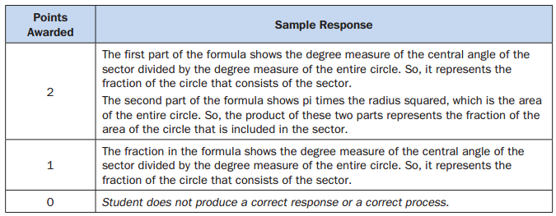
99.
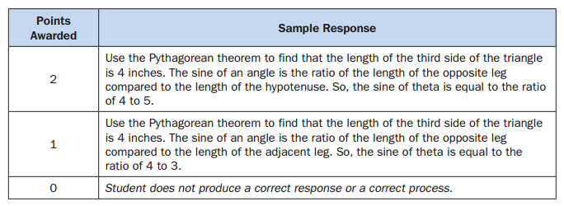
100.
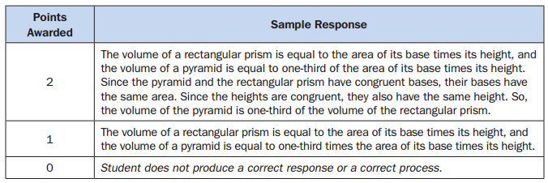
101.
